PRZEDSZKOLE GRUPA Skrzaty 16 i 17 lekcja
HELLO CHILDREN AND PARENTS
Poniżej znajdują się 2 lekcje z j. angielskiego. Miłej zabawy. Great fun!
Lekcja 16
Piosenka na powitanie:
https://www.youtube.com/watch?v=dy_BWXT6Fjc
Dziś zapoznamy się ze zwierzątkami mieszkającymi na farmie.
Posłuchajcie piosenki: Farm animals.
https://www.youtube.com/watch?v=EwIOkOibTgM
What do you see? – Co widzisz?
1. a cow – krowa
2. a dog - pies
3. a duck - kaczka
4. a horse - koń
5. a pig - świnia
6. a sheep – owca
Dzieci słuchają nagrania kilkakrotnie, nazywając zwierzęta pojawiające się na ekranie.
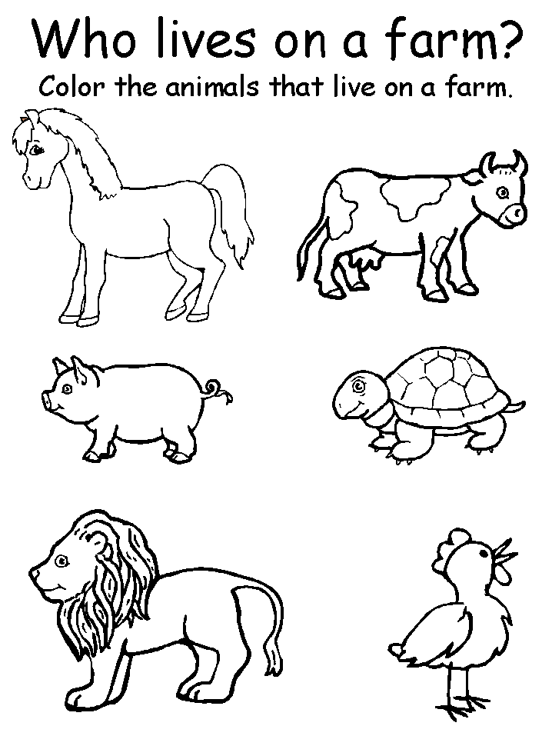
Karta pracy Who lives on a farm? – które zwierzątko mieszka na farmie? Dzieci mogą pokolorować (jeśli jest możliwość wydrukowania tej karty pracy) lub wskazać, zwierzątka mieszkające na farmie.

Lekcja 17
Piosenka na powitanie:
https://www.youtube.com/watch?v=dy_BWXT6Fjc

Utrwalamy zwierzęta na farmie:
https://www.youtube.com/watch?v=bV8MSaYlSbc
Dziś poznamy 4 nowe zwierzątka:
1. a cat – kot
2. a donkey – osiołek
3. a turkey – indyk
4. a chicken – kurczak
Dzieci ćwiczą wymowę zwierzątek na podstawie nagrania powyżej. Miłej nauki.

A teraz dobrze Wam znana piosenka o małym pajączku:
https://www.youtube.com/watch?v=w_lCi8U49mY

Piosenka na pożegnanie „Good bye to you”.

https://www.youtube.com/watch?v=STMl4yjPpoM

DO ZOBACZENIA. SEE YOU NEXT TIME

